**Инструкция по пользованию функционалом «ФОРМА ОБРАТНОЙ СВЯЗИ»**

Перейдите на сайт «Национальной образовательной базы данных» по ссылке <https://nobd.edu.kz/login>.

Откроется окно авторизации в системе:

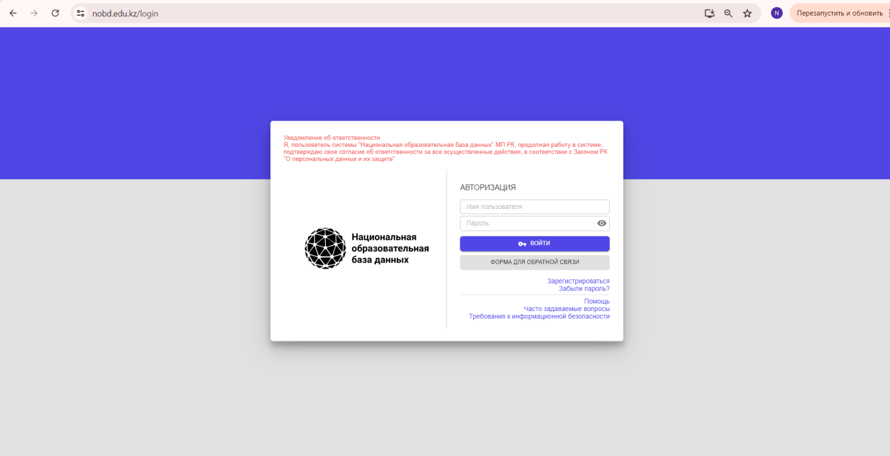

Для перехода на функционал необходимо нажать на кнопку «Форма для обратной связи» на странице авторизации или вы можете перейти по ссылке <https://nobd.edu.kz/feedback>.

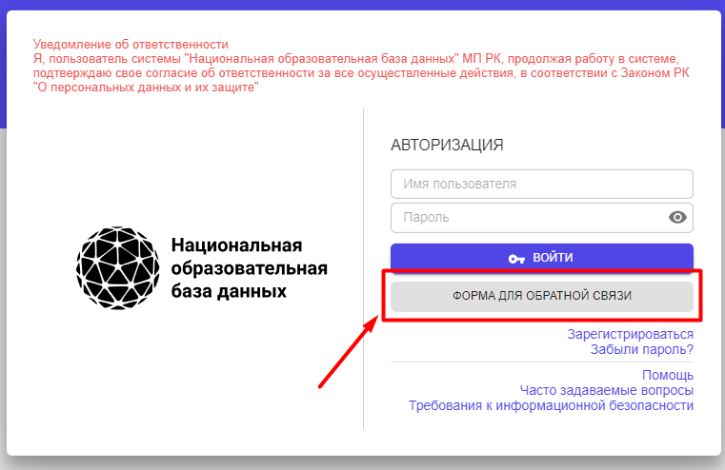

Откроется функционал «Форма обратной связи»:

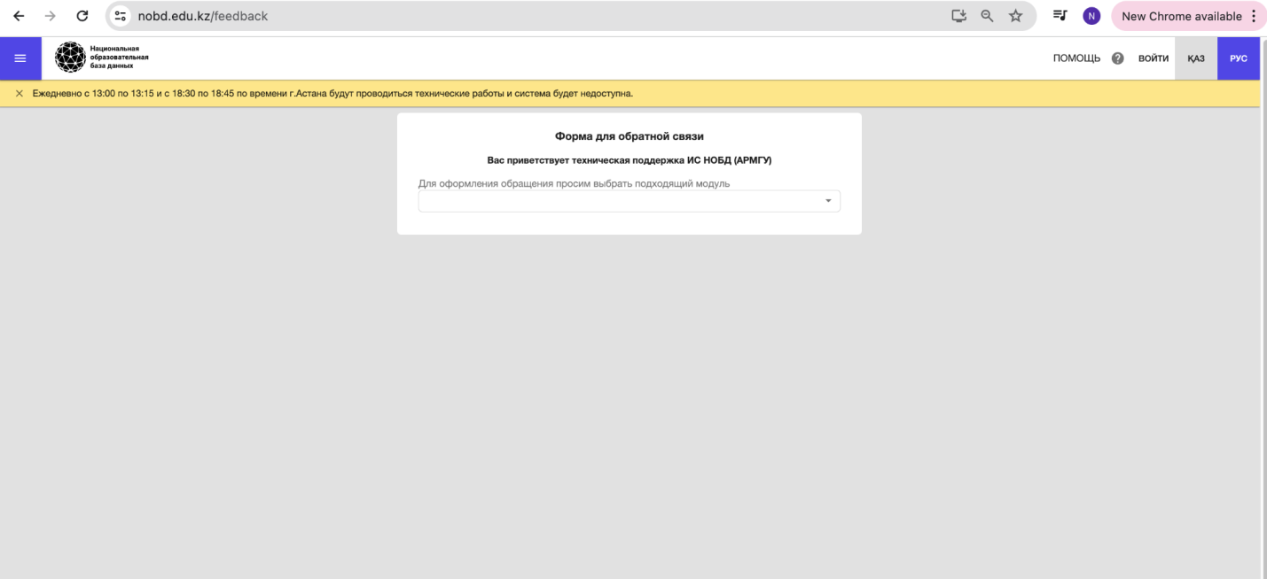

Для подачи обращения необходимо сначала выбрать подходящий модуль из всплывающего списка:

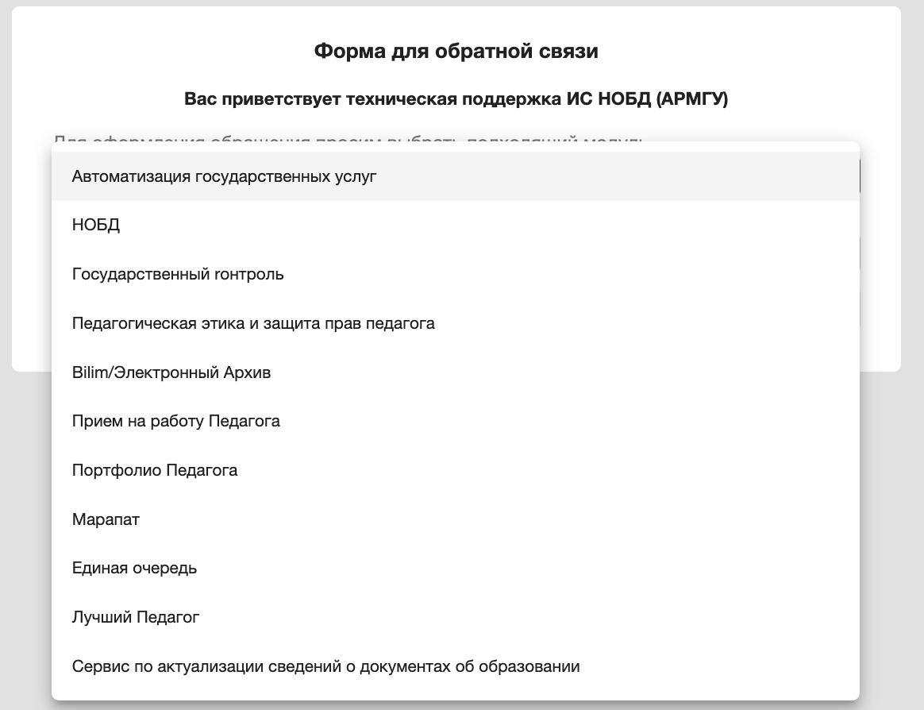

Далее необходимо выбрать подходящий вопрос из представленного списка:

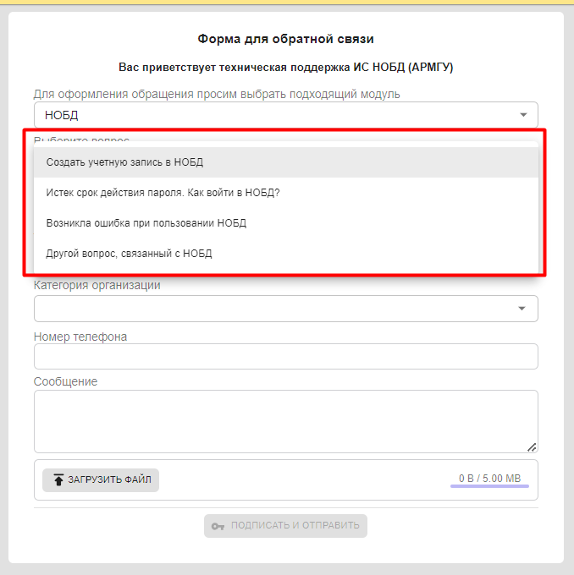

В зависимости от выбранного вопроса, откроется форма для заполнения. Необходимо подробно расписать суть вашей проблемы (ИИН, БИН, номер заявки и тд), и приложить документы с помощью кнопки “загрузить файл”. Пример обращения изображен на рисунке ниже.

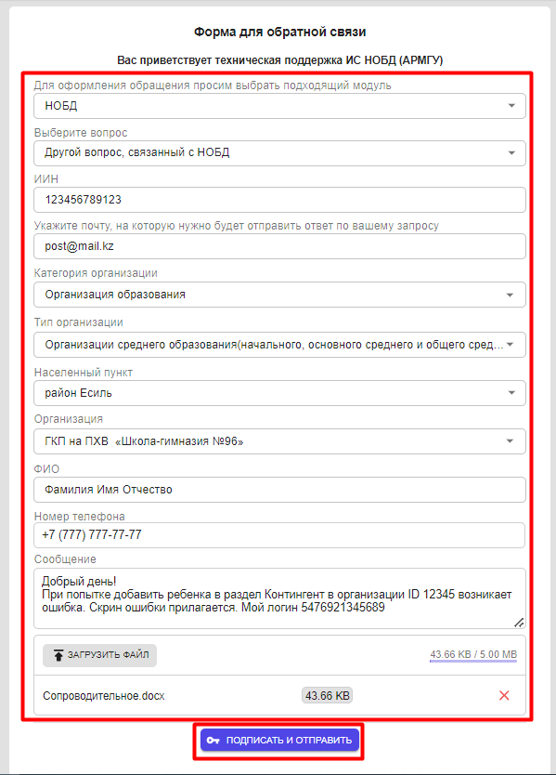

Далее необходимо нажать на кнопку «Подписать и отправить». Система запрашивает подписать с ключом ЭЦП. Необходимо использовать ключ RSA. После успешного подписания ваше обращение поступит специалистам технической поддержки. Ответ будет предоставлен в порядке очереди.

Убедительно просим ожидать ответа и **НЕ** отправлять один и тот же запрос несколько раз.